Linux
Linux是一个开源的操作系统。只是一个操作系统核心。硬件和软件的接口。
Linux这个词本身只表示Linux内核（核心）。
Linux核心加上很多优秀的GNU系统中的应用软件，就等于我们现在所提起的Linux。
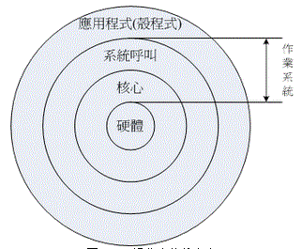
内核负责控制硬件资源分配，而如果只有内核，则只能让计算机硬件运行，而不能有任何功能，因此需要系统调用提供给开发者使用，从而开发应用程序；
内核能够控制硬件，比如：让CPU可以运算、让硬盘可以读写数据等；只有内核的话，只能让计算机运行，但是我们不能控制计算机；
而系统调用是操作系统提供给开发者的调用接口；
任何硬件都不会默认就被操作系统控制，而需要开发商根据操作系统提供的接口开发驱动程序，只有安装了驱动程序才能够控制硬件设备

常见的发行版：Red Hat，Ubuntu，CentOS等。

Linux虚拟机

虚拟机
虚拟机特点：
第一：分区
在单一物理服务器上同时运行多个虚拟机；
第二：隔离
每一个虚拟机都与同一个服务器上的其他虚拟机相隔离；
第三：封装
虚拟机将整个系统，包括硬件配置操作系统以及应用等封装在文件里；
第四：独立性
可以在其他机器上不加修改地使用虚拟机

windows上安装VM后安装Linux虚拟机。
VMware-workstation

网络配置
修改连接方式为桥接。
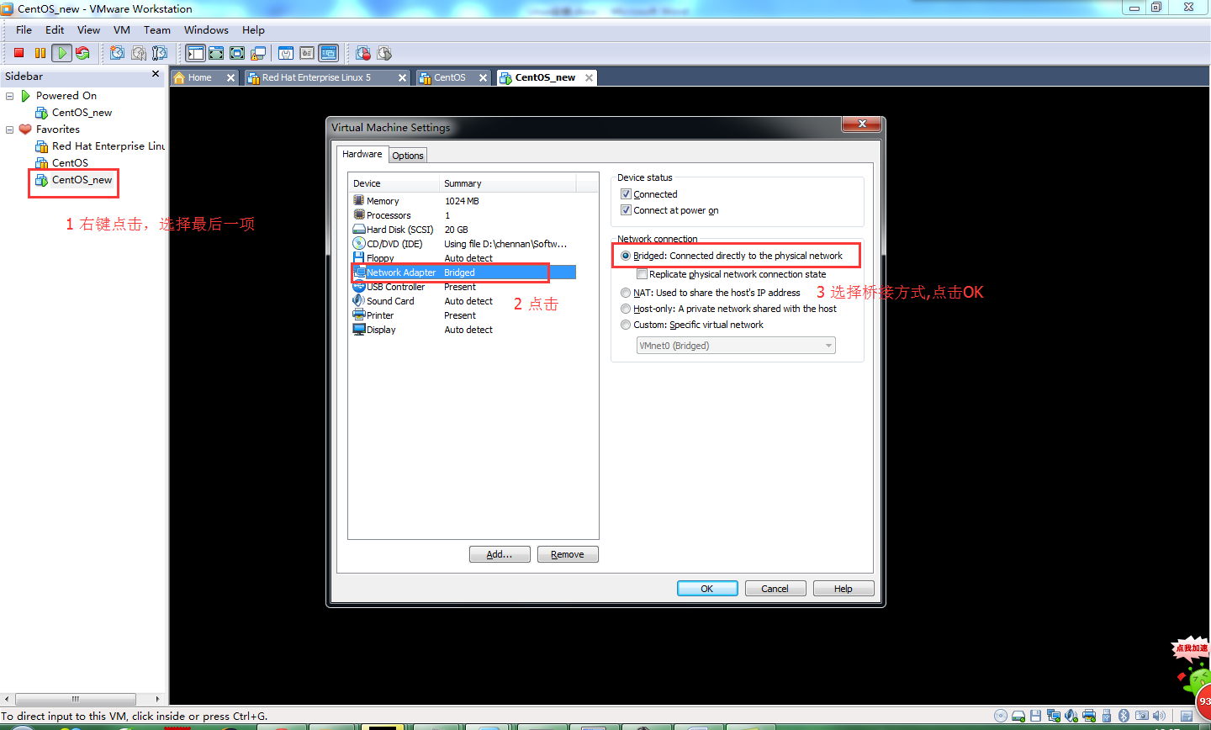

在虚拟机中选择适当的网络编辑器
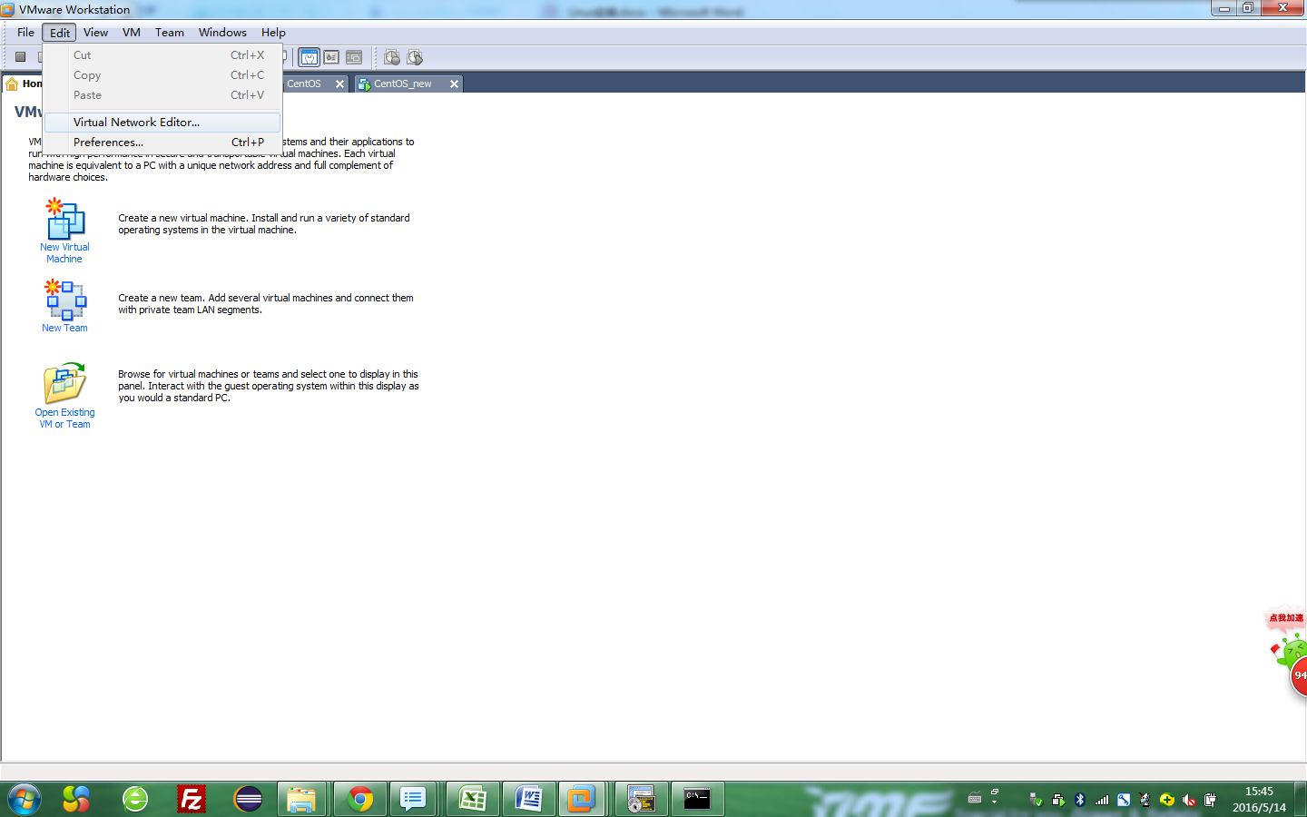

依次点击VM上的Edit –> Virtual Network Editor.
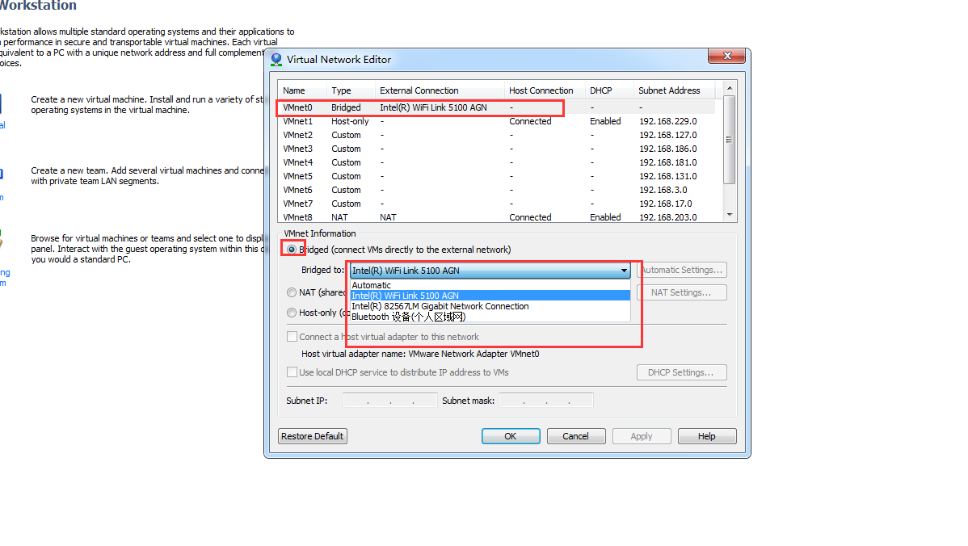

Ifconfig配置网卡：
service iptables stop //关闭防火墙
service network restart //重启网络
ifconfig eth0 192.168.0.202 //配置IP地址，根据实际网段来配置
route add default gw 192.168.0.1 //配置网关，和IP地址同一网段
ping 220.181.57.217 //用ping命令测试连接百度的ip
ping baidu.com //用ping命令测试连接百度的域名

我们不能通过域名连接百度，那是域名解析系统的IP需要配置。
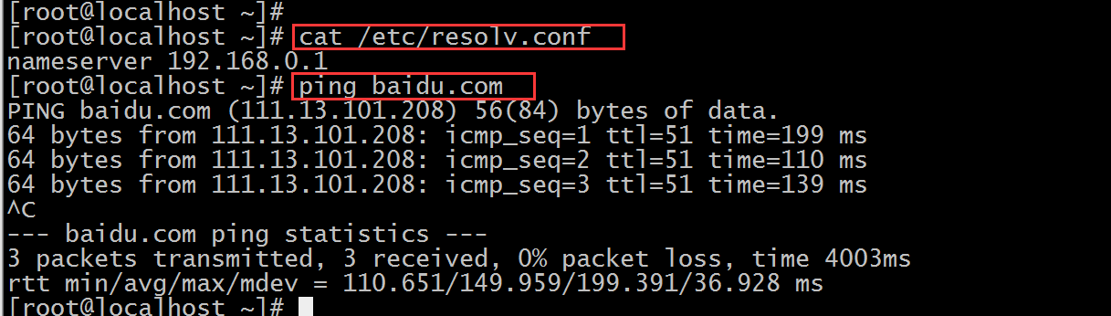
将文件/etc/resolv.conf里添加和网关一样的ip，如图：
nameserver 192.168.0.1
然后可以利用ping来连接baidu.com了。

Linux目录结构
根目录(/)
/bin bin是Binary的缩写。目录存放经常使用的命令。
/boot存放的是启动Linux时使用的一些核心文件，包括一些链接文件以及镜像文件。
/dev dev是Device(设备)的缩写。该目录下存放的是Linux的外部设备，在Linux中访问设备的方式和访问文件的方式是相同的。
/etc该目录用来存放所有的系统管理所需要的配置文件和子目录。
/home用户的主目录，在Linux中，每个用户都有一个自己的目录，一般该目录名是以用户的账号命名的。
/lib这个目录里存放着系统最基本的动态链接共享库，其作用类似于Windows里的DLL文件。几乎所有的应用程序都需要用到这些共享库。
/lost+found这个目录一般情况下是空的，当系统非法关机后，这里就存放了一些文件。
/mnt在这里面中有四个目录，系统提供这些目录是为了让用户临时挂载别的文件系统的。如：我们可以将光驱挂载在/mnt/cdrom上，然后进入该目录就可以查看光驱里的内容了。
/proc这个目录是一个虚拟的目录，它是系统内存的映射，我们可以通过直接访问这个目录来获取系统信息。
/root该目录为系统管理员，也称作超级权限者的用户主目录。
/sbin s就是Super User的意思，这里存放的是系统管理员使用的系统管理程序。
/tmp这个目录是用来存放一些临时文件的。
/usr这个目录存放了我们常用的程序和文件

/BIN (二进制)

也称二进制目录，/bin目录包含大多数关键LINUX/UNIX命令的二进制(可执行)映象，这些命令供系
统管理员和用户使用。这个目录中有一些通用命令，包括bash、cat、chmod、cp、date、echo、kill、ln、ls、
mail、mkdir、more、mv、ps、pwd、rm、rmdir、sh、stty、su、tcsh、uname和vi。一些系统恢复命令包括tar、gzip、
gunzip、zcat。/bin目录还包含一些必要的网络命令，包括domainname(或nisdomainname)、hostname、
netstat以及ping。/usr/bin目录包含大多数用户命令。

/BOOT (启动)

该目录包含了启动LINUX时需要的绝大部分文件，它包括LINUX内核的二进制映象f一些系统将配置文件和内核映射放在其他目录中)。内核文件的名称为vmlinux(vmlinuz)，后接版本和发布信息。比如在Red Hat LINUX 6.1上，内核是文件/boot/vmlinux-2.2.5

/DEV (设备)
/dev目录也称为设备目录，它一般最少包含5个文件，这些文件对应于连接到计算机的设备(终端、磁盘驱动器、CD-ROM驱动器、磁带驱动器、调制解调器和打印机等)。这些文件被称为块特殊文件，分为两组:
字符特殊文件和块特殊文件。这个目录中的一些文件有:cdromf针对CD-ROM驱动器)、console(针对控制
台)、fd(针对软盘驱动器)、hd(针对硬盘或一个硬盘分区)、isdn(针对ISDN连接)、lp(针对行打印机)、midi
(针对midi接口)、pty(针对伪终端)、ram(针对ram磁盘)以及tty(针对终端)。一个系统可能会有好几个类型的设备。在我使用的的系统上，/dev目录下有2447个文件。/dev/null称为Linux黑洞，在流重定向的时候常有应用。

/ETC (etc.)

/etc目录包含许多专用于主机的文件和目录，这些文件和目录包含了系统配置文件；但不包含任何
二进制文件。该目录中的文件主要由系统管理员使用；但是有读权限的一般用户也可以使用其中大多数文
件。该目录中有一些普通文件和目录，包括:X11、bashrc、csh.10gincrontab,、group、inittab、
lilo.conf.1inuxconf、localtime、motd、passwd、pine.conf、profile、securetty、shells、skel、
syslog.conf、ttytype和zshrc。目录X11包含x Window系统的配置文件。/etc目录下有一些与网络相关
的文件和目录:exports、ftpusers、gateways、host.conf、hosts、hosts.allow、hosts.deny、
hosts.equiv,，hosts.1pd、httpd、等

/HOME

目录/home包含用户的主目录。但是该文件的设置因主机而异。在小型系统上。该目录包含用户的主目
录，比如/home/bobk。在大型系统上，主机通过使用NFS协议共享主目录，通常将用户主目录再次划分为
许多用户组，比如/home/admin、/home/faculty、home/staff和/home/students。这个方案有许多变化。在
笔者所用的系统中，/home下有43子目录，/home木录包含了用户的主目录，每一个子目录都含有用于
administration、staff,students、faculty的主目录，它们属于不同部门。

/LIB (库)

lib目录包含给定语言的相关目标映象文件的集合，这些集合在一个单独的文件中，称为一个归档文件。一个典型的LINUX/UNIX系统包含了C、C++和FORTRAN库。某种语言的归档文件可用于在该语言中开发的应用程序。这就允许软件开发者在他们的软件中使用预先写好和测试好的函数。lib目录中的库映象对于启动系统和运行某些命令是必需的。特别是它包含了标准c库/lib/libc.so.*，数学库libm.so.*，共享动态链接程序/lib/ld/so，和其他/bin和/sbin中命令所使用的共享库。/lib/modules目录包含了可加载的内核模块。其余大多数库放在目录/usr/lib下，而目录/lib包含了所有重要的库。

/MNT (挂接)

目录/mnt主要用来由系统管理员用命令mount临时加载文件系统。系统上的该目录包含了cdrom、磁盘和软盘加载点。加载设备时，比如CD-ROM驱动器，访问CD-ROM中的文件就像在目录/mnt/cdrom下访问文件一样。

/VAR (变量)
目录/var用于放置变量数据(当系统运行时这些数据不断变化)。该数据在若干个子目录中维护，其中
大多数子目录的讨论不在本书范围之内。其中一个目录是/Var/sp00l/mail，它存放着传入邮件。您阅读的新邮件就是该目录下的一个文件。一旦您阅读完了该邮件，它就会以一个文件的方式被放进您的主目录，该目录称为mbox。

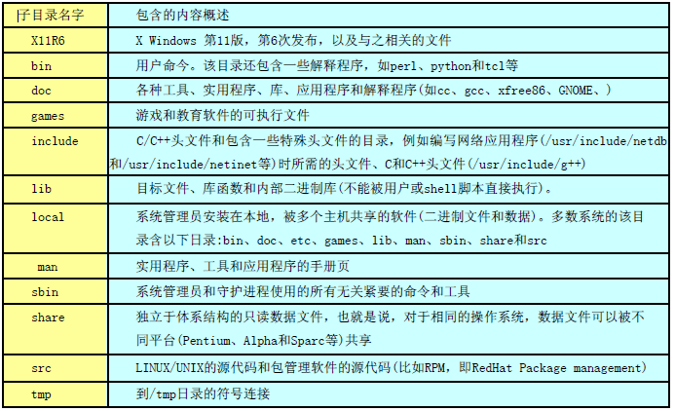

文本编辑
所有的 Unix Like 系统都会内建 vi 文书编辑器，其他的文书编辑器则不一定会存在。
但是目前我们使用比较多的是 vim 编辑器。
vim 具有程序编辑的能力，可以主动的以字体颜色辨别语法的正确性，方便程序设计。

Linux命令
文书编辑 vi
